Thứ Tư ngày 25 tháng 12 năm 2024
TOÁN
TIẾT78, BÀI 53: CHU VI HÌNH CHỮ NHẬT. CHU VI HÌNHVUÔNG
– TRANG 111
I. YÊU CẦU CẦN ĐẠT
- Học sinh nhận biết được chu vi hình chữ nhật, chu vi hình vuông.
- Thực hiện tính chu vi hình chữ nhật, chu vi hình vuông theo quy tắc. Vận dụng để giải quyết các vấn đề thực tế trong cuộc sống.
- Chủ động học tập, tìm hiểu nội dung bài học. Biết lắng nghe và trả lời nội dung trong bài học.Trao đổi, thảo luận thực hiện tốt nhiệm vụ trong hoạt động nhóm
- Có ý thức giúp đỡ lẫn nhau trong hoạt động nhóm để hoàn thành nhiệm vụ.Chăm chỉ suy nghĩ, trả lời câu hỏi; làm tốt các bài tập.
II. ĐỒ DÙNG DẠY HỌC
- Kế hoạch bài dạy, bài giảng Power point.
- SGK và các thiết bị, học liệu phục vụ cho tiết dạy
III. HOẠT ĐỘNG DẠY HỌC
TG | Hoạt động của giáo viên | Hoạt động của học sinh
5p | 1. Hoạt động mở đầu
 | - GV tổ chức trò chơi: “ Đố bạn” để khởi động bài học.  + Câu 1: Con hãy nói cho bạn nghe nhận xét về hình chữ nhật?  + Câu 1: Hãy nói cho bạn nghe cách tính chu vi hình tam giác và chu hình tứ giác?  - GV nhận xét, tuyên dương.  - GV dẫn dắt vào bài mới | - HS tham gia trò chơi  + HS trả lời  + HS trả lời  + HS khác nhận xét  - HS lắng nghe.
12p | 2. Hoạt động hình thành kiến thức:
 | 1.Chu vi hình chữ nhật:  - GV cho HS quan sát hình vẽ SGK.  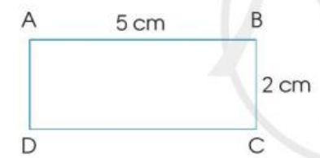  ? Quan sát hình vẽ con hãy nêu độ dài của chiều dài và chiều rộng của HCN ?  - GV chốt: Chiều dài là 5cm, chiều rộng là 2cm  - GV yêu cầu HS thảo luận tính chu vi của hình chữ nhật  - Yêu cầu HS nhận xét  - GV mời HS khác nhận xét.  Chu vi hình chữ nhật là :  5 + 2 + 5 + 2 = 14 ( cm)  Hoặc : ( 5 + 2) x 2 = 14 ( cm)  Đáp số : 14 cm  ? Con đã vận dụng kiến thức gì để làm?  - GV nhận xét, tuyên dương.  + Cách 1: Con làm vận dụng cách tính chu vi hình tam giác và chu vi hình tứ giác là lấy độ dài các cạnh cộng lại với nhau  + Cách 2: Con thấy 5 và 2 đều được lấy 2 lần nên con lấy 5 + 2 rồi nhân với 2  ? Vậy qua cách 2 : Muốn tính chu vi HCN ta làm thế nào  -GV nhận xét chốt lại: Lấy chiều dài cộng chiều rộng ( cùng đơn vị đo) rồi nhân 2  1.Chu vi hình vuông:  - GV cho HS quan sát hình vẽ SGK:  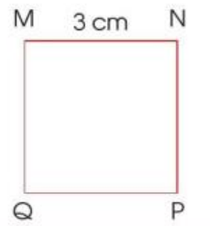  ? Độ dài của cạnh hình vuông là bao nhiêu  ? Vận dụng cách tính chu vi tam giác và chu vi hình tứ giác con hãy tính chi vi HV  ? Con có tính theo cách khác không  ? Vì sao con lại 3 x 4  - Yêu cầu HS nhận xét  - GV nhận xét, kết luận:  + 3 + 3 + 3 + 3 = 12 (cm)  + 3 x 4 = 12  + thấy 3 được lấy 4 lần  -GV chỉ vào PT: 3 x 4 , muốn tính chu vi HV ta làm thế nào?  * GV chốt lại : Muốn tính chu hình vuông, ta lấy độ dài một cạnh nhân 4  - Qua phần bài mới con cần ghi nhớ gì?  -GV nhận xét tuyên dương | - HS quan sát hình vẽ SGK chỉ và nói cho bạn nghe các cạnh của hình chữ nhật, độ dài mỗi cạnh  - HS trả lời  - HS lắng nghe  + HSthảo luận theo nhóm bàn  + Đại diện nêu kq:  - HS nhận xét, bổ sung  - HS lắng nghe  + HS trả lời  + HS lắng nghe  + HS trả lời  - 3 HS nêu lại quy tắc  - HS quan sát hình vẽ SGK chỉ và nói cho bạn nghe độ dài mỗi cạnh của HV  - HS trả lời  - HS nhắc lại  - 2, 3 HS nhắc lại
15P | 2. Luyện tập
 | Bài 1 : Tính chu vi các hình chữ nhật, hình vuông sau:  - GV yêu cầu HS nêu đề bài  ? Muốn tính chu HCN con làm thế nào  ? Muốn tính chu hình vuông ta làm thế nào  - GV chia nhóm 2, các nhóm làm việc vào phiếu học tập nhóm.  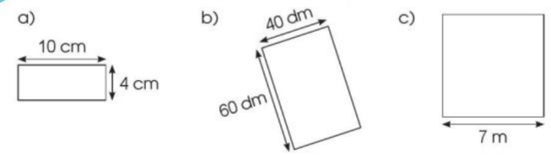  - Yêu cầu HS nhận xét  - GV nhận xét, tuyên dương.  - Chu vi hình chữ nhật là:  ( 10 + 4) x 2 = 28 (cm)  b) Chu vi hình chữ nhật là:  ( 40 + 60) x 2 = 200 (dm)  - Chu vi hình vuông là:  7 x 4 = 28 ( m)  * Bài 1 khắc sâu cho con kiến thức gì  ? Con hãy nêu lại cách tính chu vi HCN, chu vi HV | - 1 HS nêu đề bài.  - HS trả lời  - HS trả lời  + Đại diện một vài cặp nêu đáp án  - HS nhận xét, bổ sung  - HS lắng nghe  -HS nêu
3P | 3. Vận dụng.
2P | ? Con đo độ dài một đồ dùng hộp bút hay quyển sách của con rồi tính chu của đồ vật đó  ? Hộp phấn của con có hình gì. Hãy đo dộ dài rồi tính chu vi của hộp phấn  -GV mời HS khác nhận xét  4. Hoạt động nối tiếp:  ? Qua bài học hôm nay con biết thêm được điều gì.  ? Thuật ngữ toán học nào con cần nhớ  ? Điều gì thú vị con phát hiện ra khi học tính chu hình chữ nhật, chu vi hình vuông | - HS thực hành  - GV – HS tính rồi nêu kết quả  -Cách tính chu HCN, chu vi HV  Vận dụng KT đã học để tính chu các đồ vật xung quanh
IV. Điều chỉnh sau bài dạy:
..................................................................................................................................
..................................................................................................................................
..................................................................................................................................

